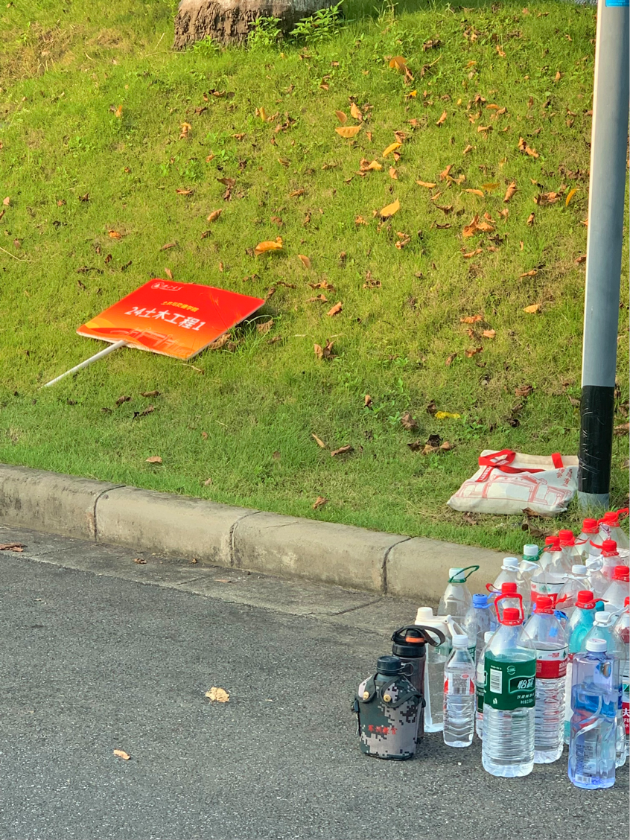
摆水壶，仿佛是每届佛大学生军训的必备项目。矿泉水瓶和教官的水壶摆放成一个整齐划一的方阵，在阳光下闪烁着晶莹的光芒。路灯柱子旁，是每个佛大人入学必领的帆布袋。金色蝴蝶般的落叶提醒着一天辛苦的军训快结束了。草地上，一块写着“24土水工程1”的红色班牌歇躺着，沾沾自喜地看着一群人在操场上挥洒热汗，最后却又是他们解放的“领头人”。
当时身为教官的我，正准备下训带队回去。回头一瞥，光线刚好，应时应景，便拿起手机拍下。我想，军训虽累，但记录让人难忘，即使回忆，仍觉美好。

